GEORGIA IN MY MIND 8 DAYS

เที่ยวจอร์เจียร์แบบไม่ย้อนเส้นทาง จัดเต็มที่เที่ยวที่ต้องห้ามพลาด
ล่องเรือชมทะเลดำ นั่งรถ4WDคาซเบกี้ ขึ้นกระเช้าป้อมนาริคาล่า
พิเศษ Wine Tasting (Mukharai Winery)

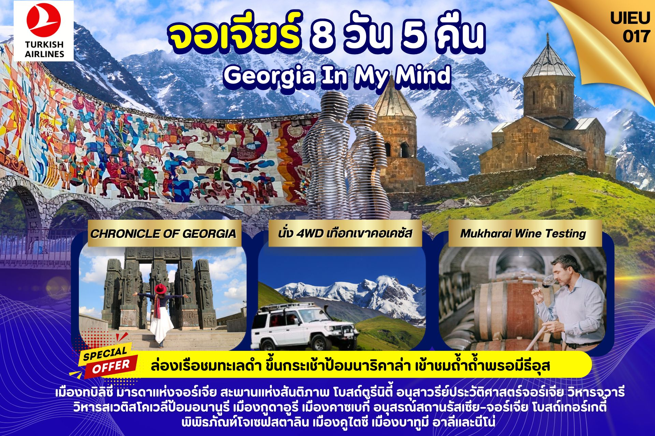

DAY | ITINERARY | MEALS
DAY | ITINERARY | BF | L | D
1 | กรุงเทพ-สนามบินสุวรรณภูมิ | × | × | ×
2 | สนามบินเมืองอิสตันบูล-เมืองทบิลิซี-ป้อมนาริคาล่า-สะพานแห่งสันติภาพ-โบสถ์ตรีนิตี้ | × | √ | √
3 | อนุสาวรีย์ประวัติศาสตร์จอร์เจีย-เมืองมิทสเคต้า  ป้อมอนานูรี-เมืองกูดาอูรี-อนุสรณ์สถานรัสเซียจอร์เจีย | √ | √ | √
4 | เมืองคาซเบกี้-โบสถ์เกอร์เกตี้-มุคคารานี ไวน์เนอรี่ (WINE TESTING)-พิพิธภัณฑ์ โจเซฟสตาลิน | √ | √ | √
5 | เมืองคูไตซี-น้ำพุคอลคิส-ถ้ำพรอมีธีอุส-โบสถ์โมซาเมต | √ | √ | √
6 | ตลาดเมืองคูไตซี-มหาวิหารบากราติ-เมืองบาทูมี | √ | √ | √
7 | เมืองบาทูมี-ล่องเรือทะเลดำ-อนุสาวรีย์อาลีและนีโน่-สนามบินเมืองบาทูมี | √ | √ | ×
8 | สนามบินเมืองอิสตันบูล-กรุงเทพ-สนามบินสุวรรณภูมิ | × | × | ×
วันที่หนึ่ง กรุงเทพ-สนามบินสุวรรณภูมิ (-/-/-)


20.00 น. คณะเดินทางพร้อมกัน ณ สนามบินสุวรรณภูมิ อาคารผู้โดยสารขาออกระหว่างประเทศ ชั้น 4 ประตู 10 แถว U สายการบิน TURKISH AIRLINE (TK) เจ้าหน้าที่ให้การต้อนรับและอำนวยความสะดวก

22.45 น. ออกเดินทางสู่ สนามบินเมืองอิสตันบูล ประเทศตุรกี โดยสายการบิน TURKISH AIRLINE เที่ยวบินที่ TK69 ( บริการอาหารและเครื่องดื่มบนเครื่องบิน)
วันที่สอง สนามบินเมืองอิสตันบูล-เมืองทบิลิซี-ป้อมนาริคาล่า-สะพานแห่งสันติภาพ-โบสถ์ตรีนิตี้ (-/L/D)

05.15 น. เดินทางถึง สนามบินเมืองอิสตันบูล ประเทศตุรกี แวะเปลี่ยนเครื่อง
06.45 น. ออกเดินทางสู่ เมืองทบิลิซี ประเทศจอร์เจีย โดยสายการบิน TURKISH AIRLINE เที่ยวบินที่ TK378 ( บริการอาหารและเครื่องดื่มบนเครื่องบิน)
10.05 น. เดินทางถึง สนามบินเมืองทบิลิซี ประเทศจอร์เจีย หลังผ่านพิธีการตรวจคนเข้าเมืองและศุลกากร จากนั้นนำท่านเดินทางสู่ เมืองทบิลิซี (TBILISI) เมืองหลวงและเมืองใหญ่ที่สุดของประเทศจอร์เจีย ตั้งอยู่ริมฝั่งแม่น้ำคูรา (KURA) หรือเรียกว่าแม่น้ำมตควารี (MTKVARI) ในภาษาท้องถิ่น ทบิลิซิ มีเนื้อที่ประมาณ 372 ตร.กม. และมีประชากร 1,093,000 คน เมืองนี้ถูกสร้างโดย วาคตัง จอร์กาซาลี (VAKHTANG GORGASALI) กษัตริย์จอร์เจียแห่งคาร์ตลี (ไอบีเรีย) ได้ก่อตั้งเมืองนี้ขึ้นในคริสตศตวรรษที่ 4 เมืองทบิลิซิเป็นศูนย์กลางการทำอุตสาหกรรม สังคมและวัฒนธรรมในภูมิภาคคอเคซัส ในประวัติศาสตร์เมืองนี้อยู่ในสายทางหนึ่งของเส้นทางสายไหม และปัจจุบันยังมีบทบาทสำคัญในฐานะศูนย์กลางการขนส่งและการค้า เนื่องจากความได้เปรียบทางยุทธศาสตร์ในแง่ที่ตั้งที่เป็นจุดตัดระหว่างทวีปเอเชียกับทวียุโรป
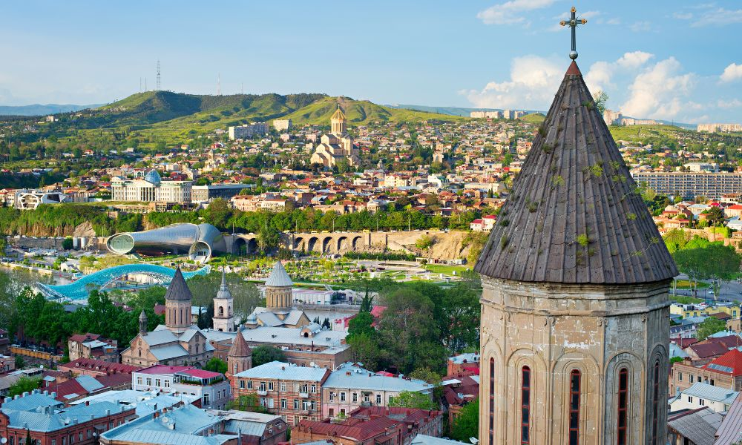

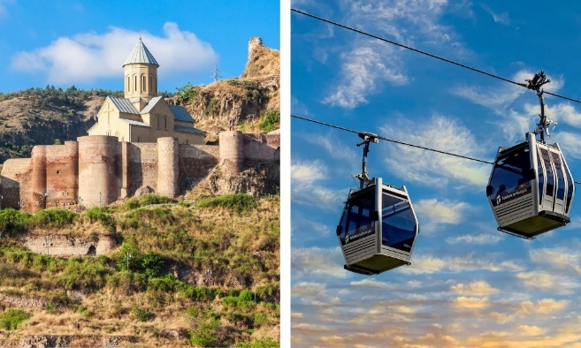
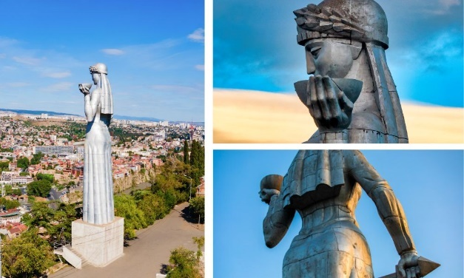
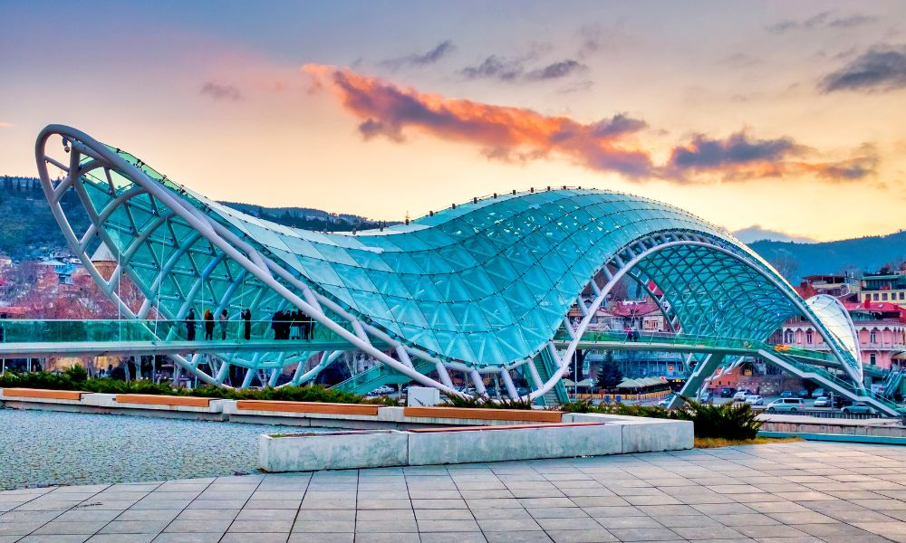
เที่ยง บริการอาหารกลางวัน ณ ภัตตาคาร จากนั้นนำท่านขึ้นกระเช้าไฟฟ้าสู่ ป้อมนาริคาล่า (NARIKALA FORTRESS) ให้ท่านได้ชมป้อมปราการซึ่งเป็นป้อมโบราณที่ถูกสร้างในราวศตวรรษที่ 4 ในรูปแบบของชูริสทซิเค อันหมายถึงรูปแบบที่ไม่มีความสม่ำเสมอกัน และต่อมาในราวศตวรรษที่ 7 สมัยของราชวงศ์อูมัยยาดได้มีการก่อสร้างต่อขยายออกไปอีก และต่อมาในสมัยของกษัตริย์เดวิด (ปีค.ศ.1089-1125) ได้มีการสร้างเพิ่มเติมขึ้นอีก ซึ่งต่อมาเมื่อพวกมองโกลได้เข้ามายึดครอง ก็ได้เรียกชื่อป้อมแห่งนี้ว่า นาริน กาลา (NARIN QALA) ซึ่งมีความหมายว่า ป้อมอันเล็ก (LITTLE FORTRESS) และต่อมาบางส่วนได้พังทลายลง เพราะว่าเกิดแผ่นดินไหวและได้ถูกรื้อทำลาย (รวมค่ากระเช้าขึ้นและลงแล้ว) จากนั้น นำท่านถ่ายรูปมารดาแห่งจอร์เจีย (MOTHER OF GEORGIA) อนุสาวรีย์สัญลักษณ์สำคัญที่ตั้งตระหง่านอยู่ใจกลางเมืองราวกับกำลังเฝ้ามองผู้คน มีอีกชื่อหนึ่งคือ มารดาคาร์ทลิส และ คาร์ทลิส เดดา เป็นประติมากรรมที่ตั้งอยู่บนยอดเยาโซโลลากีเพื่อฉลองที่ทบิลิซีครบครอบ 1,500 ปี จากนั้น นำท่านถ่ายรูปกับสะพานแห่งสันติภาพ (THE BRIDGE OF PEACE) สะพานที่ทอดยาวเหนือแม่น้ำคูราได้รับคำสั่งจากศาลากลางเมืองทบิลิซีให้สร้างลักษณะการออกแบบร่วมสมัยที่เชื่อมเมืองเก่าทบิลิซีกับเขตใหม่ ออกแบบโดยชาวอิตาลี่ ซึ่งสะพานประกอบด้วยแสงไฟกว่า 10,000 ดวงและจะเปิดในตอนกลางคืน จากนั้นนำท่านสู่ โบสถ์ตรีนิตี้ (HOLY TRINITY CATHEDRAL OF TBILISI) มีความหมายว่าโบสถ์พระตรีเอกานุภาพศักดิ์สิทธิ์แห่งกรุงทบิลิซี หรือ อารามซามีบา ชื่อเรียกของคนท้องถิ่น เป็นวิหารหลักของชาวคริสต์นิกายจอร์เจียนออร์โธด็อกซ์ในกรุงทบิลิซี ก่อสร้างขึ้นระหว่างปี ค.ศ.1995 -2004 ใหญ่ที่สุดอันดับ 3 ของศาสนสถานในนิกายออร์โธด๊อกซ์ตะวันออกทั่วโลกแม้จะมีอายุไม่มากแต่ก็เป็นโบสถ์ตัวอย่างของสถาปัตยกรรมแบบจอร์เจียนท้องถิ่นที่มีรูปแบบทางศิลปะจากไบแซนไทน์โบสถ์เป็น อาคารขนาดใหญ่ที่โดดเด่นมาก

ค่ำ บริการอาหารค่ำ ณ ภัตตาคาร
นำท่านเข้าสู่ที่พัก IVERIA INN HOTEL หรือเทียบเท่า
วันที่สาม อนุสาวรีย์ประวัติศาสตร์จอร์เจีย-เมืองมิทสเคต้า-ป้อมอนานูรี-เมืองกูดาอูรี-อนุสรณ์สถานรัสเซีย จอร์เจีย (B/L/D)

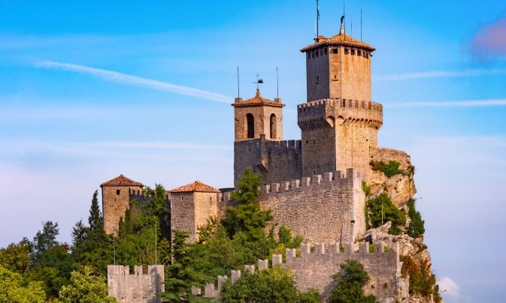
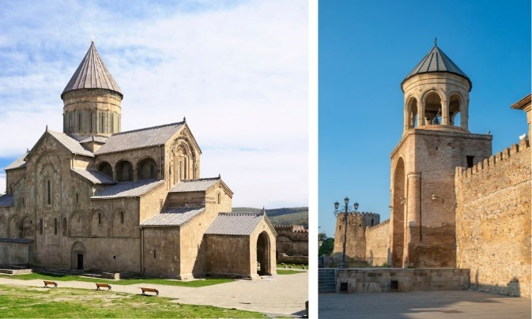
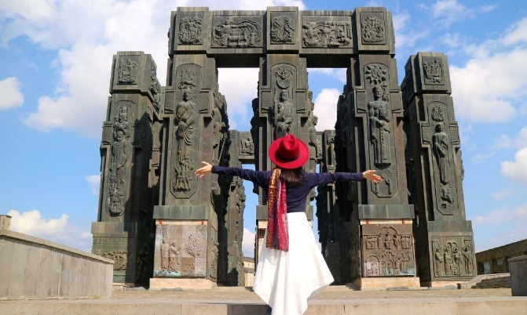
เช้า บริการอาหารเช้า ณ ห้องอาหารของโรงแรม จากนั้นนำท่านเดินทางสู่ อนุสาวรีย์ประวัติศาสตร์จอร์เจีย (THE CHRONICLE OF GEORGIA) มีลักษณะเป็นแท่งหินสีดำขนาดใหญ่ แกะสลักเป็นรูปต่างๆ ที่สื่อถึงเรื่องราวในอดีตของประเทศจอร์เจีย สร้างขึ้นโดย ซุราป สถาปนิกชื่อดังก่อสร้างเมื่อปี 1985 ประกอบด้วยแท่งเสา 16 แท่ง แต่ละแท่งสูง 35 เมตร แต่ละเสาจะแบ่งเรื่องราวออกเป็น 3 ส่วนนั่นคือ ส่วนล่างสุดเกี่ยวกับพระคัมภีร์ของศาสนาคริสต์ ส่วนกลางเกี่ยวกับเรื่องของข้าราชการชนชั้นสูงของจอร์เจีย และส่วนบนเกี่ยวกับเหตุการณ์สำคัญต่างๆ ของประเทศ โดยท่านสามารถชมวิวเมืองจากมุมสูงได้จากสถานที่แห่งนี้ จากนั้นนำท่านออกเดินทางไปยัง เมืองมิทสเคต้า (MTSKHETA) ใช้เวลาเดินทางประมาณ 30 นาที ที่ตั้งอยู่ทางด้านเหนือห่างจากกรุงทบิลิซีประมาณ 20กม.ในจังหวัดคาร์ทลี่ทางด้านตะวันออกของจอร์เจียเมืองนี้นับว่าเป็นเมืองที่มีความเก่าแห่งหนึ่งของประเทศ
นำท่านเข้าชม วิหารจวารี (JVARI MONASTERY) ซึ่งเป็นวิหารในรูปแบบของคริสต์ศาสนาออร์โธด๊อก ที่ถูกสร้างขึ้นในราวศตวรรษที่ 6 วิหารแห่งนี้ตั้งอยู่บนภูเขาที่มีแม่น้าสองสายไหลมาบรรจบกันคือแม่น้ามิควารีและแม่น้าอรักวี จากนั้นนำท่านเข้าชม วิหารสเวติสโคเวลี (SVETI TSKHOVELI CATHEDRAL) ซึ่งเป็นโบสถ์อีกแห่งหนึ่งที่อยู่ในบริเวณของมิทสเคต้า ที่มีรูปแบบของจอร์เจียออร์โธด๊อกถูกสร้างขึ้นในราวศตวรรษที่11 โบสถ์แห่งนี้ถือเป็นศูนย์กลางทางศาสนาที่ศักดิ์สิทธิ์ที่สุดของจอร์เจีย สร้างขึ้นโดยสถาปนิกชาวจอร์เจีย ชื่อ ARSUKISDZE มีขนาดใหญ่เป็นอันดับสองของประเทศอีกทั้งยังเป็นศูนย์กลางที่ทำให้ชาวจอร์เจียเปลี่ยนความเชื่อและหันมานับถือศาสนาคริสต์
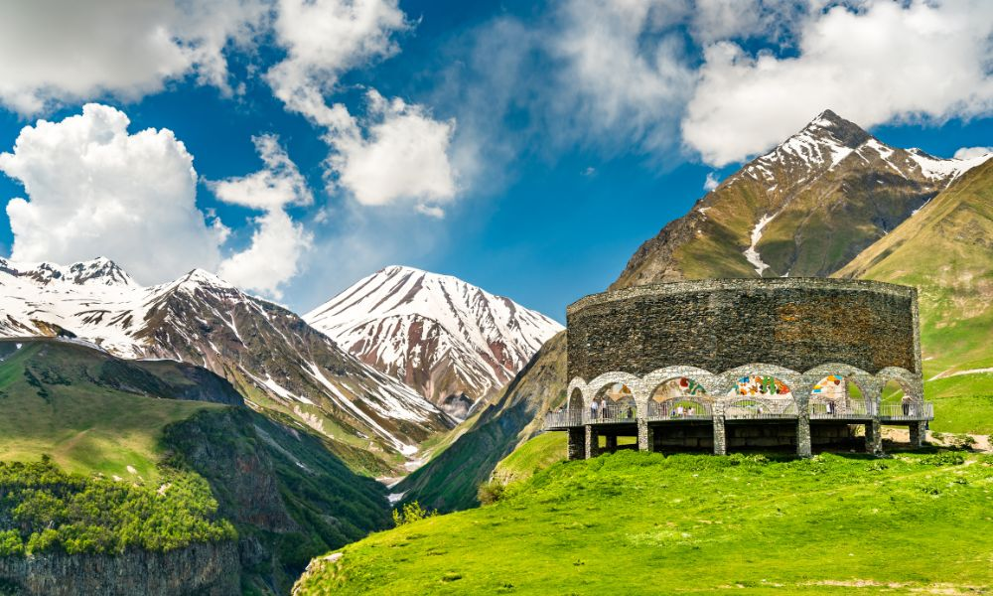
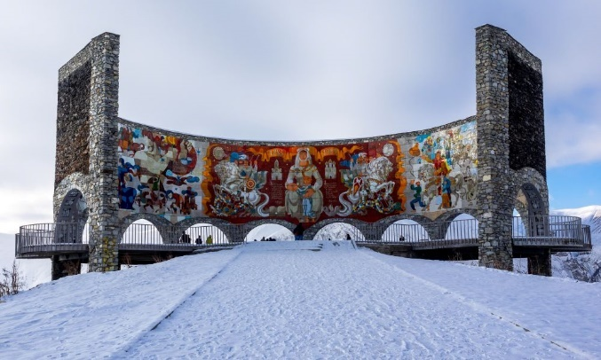
เที่ยง บริการอาหารกลางวัน ณ ภัตตาคาร จากนั้นนำท่านเดินทางสู่ ป้อมอนานูรี (ANANURI FORTRESS) ใช้เวลาเดินทางประมาณ 1 ชั่วโมง เป็นสถานที่ก่อสร้างอันเก่าแก่มีกำแพงล้อมรอบและตั้งอยู่ริมแม่น้ำอรักวี ซึ่งถูกสร้างขึ้นให้เป็นป้อมปราการในศตวรรษที่ 16-17 ภายในยังมีโบสถ์ 2 หลังที่ถูกสร้างได้อย่างงดงามและยังมีหอคอยที่สูงใหญ่ตั้งตระหง่านอยู่ ทำให้เห็นภาพทิวทัศน์อันสวยงามของเบื้องล่างและอ่างเก็บน้ำซินวาลี (ZHINVALI RESERVOIR) และยังมีเขื่อนซึ่งเป็นสถานที่ที่สำคัญสำหรับนำน้ำที่เก็บไว้ส่งต่อไปยังเมืองหลวง จากนั้นนำท่านเดินทางสู่ เมืองกูดาอูรี (GUDAURI) ใช้เวลาเดินทางประมาณ 1 ชั่วโมง ซึ่งเป็นเมืองสำหรับสกีรีสอร์ทที่มีชื่อเสียงที่ตั้งอยู่บริเวณที่ราบเชิงเขาของเทือกเขาคอเคซัสใหญ่ที่มีความสูงจากระดับน้ำทะเลประมาณ 2,100 เมตร สถานที่แห่งนี้เป็นแหล่งที่พักผ่อนเล่นสกีของชาวจอร์เจียที่จะนิยมมาเล่นในเดือนธันวาคมจนถึงเดือนเมษายน ซึ่งเป็นช่วงที่สวยงามและมีหิมะปกคลุมอยู่ตลอดเวลา นำท่านแวะชมและถ่ายภาพ อนุสรณ์สถานรัสเซีย – จอร์เจีย (RUSSIA – GEORGIA FRIENDSHIP MONUMENT) อนุสรณ์สถานหินโค้งขนาดใหญ่บนเนินเขา สร้างขึ้นในปี 1983 เพื่อเฉลิมฉลองครอบรอบ 200 ปี ของสนธิสัญญาจอร์จีเอฟสกี (TREATY OF GEORGIEVSKI) และความสัมพันธ์ระหว่างสหภาพโซเวียตและจอร์เจีย จุดชมวิวนี้ถือเป็นจุดชมวิวที่สวยที่สุดแห่งหนึ่งของจอร์เจีย

ค่ำ บริการอาหารค่ำ ณ ภัตตาคาร
นำท่านเข้าสู่ที่พัก GUDAURI INN HOTEL หรือเทียบเท่า
วันที่สี่ เมืองคาซเบกี้-โบสถ์เกอร์เกตี้-มุคคารานี ไวน์เนอรี่ (Wine Testing)-พิพิธภัณฑ์ โจเซฟ สตาลิน (B/L/D)

เช้า บริการอาหารเช้า ณ ห้องอาหารของโรงแรม จากนั้นนำท่านเดินทางไปยัง เมืองคาซเบกี้ (Kazbegi) หรือปัจจุบันเรียกว่า เมืองสเตปันสมินดา (Stepansminda) ใช้เวลาเดินทางประมาณ 1 ชั่วโมง ชื่อนี้เพิ่งเปลี่ยนเมื่อปี 2006 หลังจากนักบุญนิกายออร์โธด๊อก ชื่อสเตฟาน ได้มาพำนักอาศัยและก่อสร้างสถานที่สำหรับจำศีลภาวนาขึ้น เมืองนี้อยู่ห่างจากเมืองหลวงทบิลิซีประมาณ 157กิโลเมตร เป็นเมืองเล็กๆตั้งอยู่ริมฝั่งแม่น้ำเทอร์กี้ถือเป็นศูนย์กลางการท่องเที่ยวบนเทือกเขาคอเคซัส (Caucasus) ที่สำคัญของประเทศจอร์เจีย มีภูมิทัศน์ที่สวยงามโดยรอบ รวมทั้งเป็นจุดชมวิวของยอดเขาคาซเบกี้อีกด้วย จากนั้นนำท่านขึ้นรถ 4WD (รถขับเคลื่อน 4 ล้อ) เพื่อเข้าสู่ใจกลางหุบเขาคอเคซัส (Caucasus) นำท่านชมความสวยงามของ โบสถ์เกอร์เกตี้ (Gergeti Trinity Church) หรือเรียกว่าโบสถ์สมินดา ซาเมบา (Tsminda Sameba) สร้างด้วยหินแกรนิตขนาดใหญ่สร้างขึ้นในศตวรรษที่ 14 เป็นโบสถ์ชื่อดังกลางหุบเขาคอเคซัส ซึ่งเป็นสัญลักษณ์สำคัญหนึ่งของประเทศจอร์เจีย ตั้งอยู่บนเทือกเขาคาซเบกี้ที่ระดับความสูงจากน้ำทะเล 2,170 เมตร (ในกรณีที่มีหิมะตกหนัก จนไม่สามารถเดินทางได้ทางบริษัทขอสงวนสิทธิ์ปรับเปลี่ยนโปรแกรมตามความเหมาะสม)
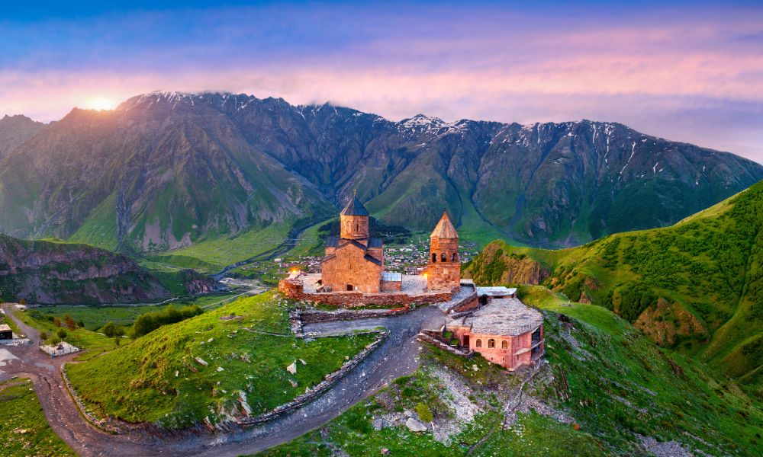

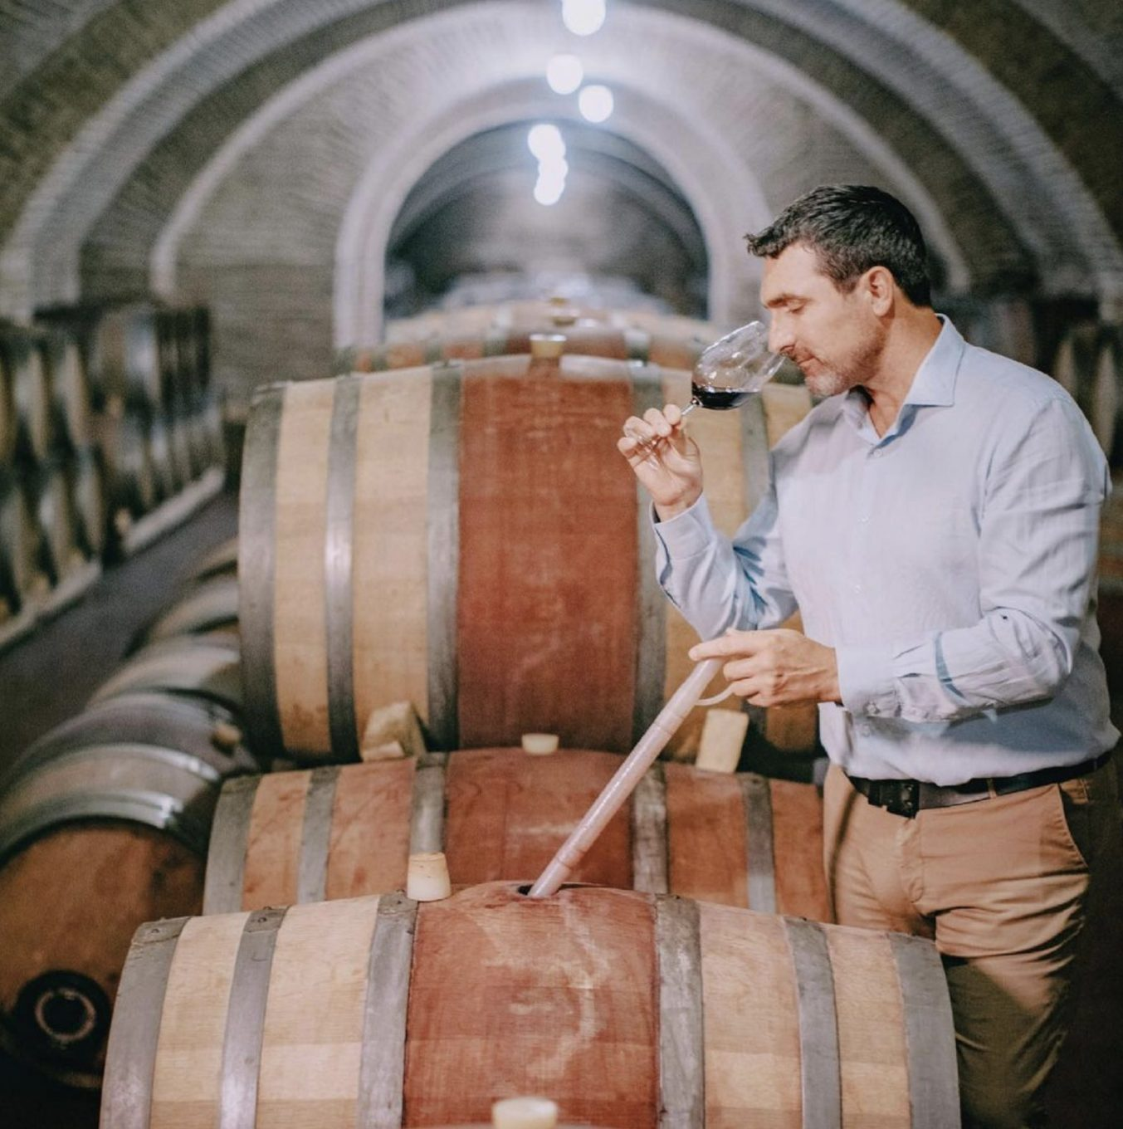
เที่ยง บริการอาหารกลางวัน ณ ภัตตาคาร จากนั้นนำท่านเดินทางสู่ มุคคารานี ไวน์เนอรี่ (Mukharai Winery) ใช้เวลาเดินทางประมาณ 2.30 ชั่วโมง เป็นสถานที่ผลิตไวน์จอร์เจียชั้นนำคุณภาพสูง ไวน์ของมุคคารานีไวน์เนอร์รี่เป็นไวน์สไตล์ท้องถิ่น พิเศษ !! ให้ท่านทดลองชิมไวน์จอร์เจีย และเลือกซื้อไวน์ที่ท่านชื่นชอบ

จากนั้นนำท่านเดินทางสู่ เมืองกอรี (GORI) ใช้เวลาเดินทางประมาณ 1 ชั่วโมง เมืองที่ตั้งอยู่บนเนินเขาที่ในอดีตเคยมีความสำคัญทางด้านทหารในยุคกลางเป็นที่ตั้งของกองกำลังที่อยู่บนถนนสายสำคัญ (Georgian Military Highway) และ นำท่านเข้าชมพิพิธภัณฑ์ โจเซฟ สตาลิน อดีตผู้นำที่มีชื่อเสียงของพรรคอมมิวนิสต์โซเวียต

ค่ำ บริการอาหารค่ำ ณ ภัตตาคาร นำท่านเข้าสู่ที่พัก
ASTANA PALACE หรือเทียบเท่า
วันที่ห้า เมืองคูไตซี-น้ำพุคอลคิส-ถ้ำพรอมีธีอุส-โบสถ์โมซาเมต (B/L/D)

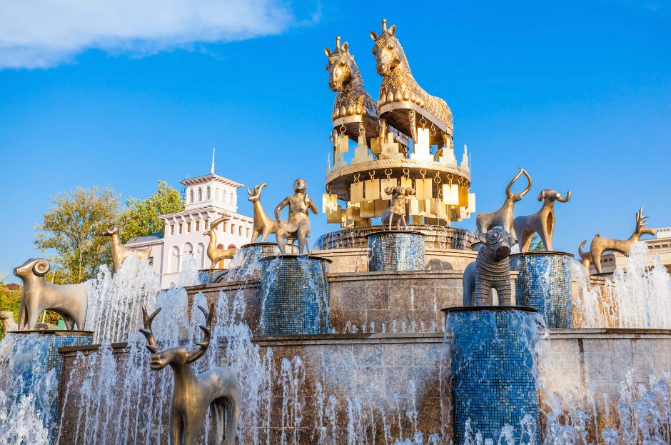
เช้า บริการอาหารเช้า ณ ห้องอาหารของโรงแรม หลังจากนั้นนำท่านสู่ เมืองโบราณคูไตซี (KUTAISI) ใช้เวลาเดินทางประมาณ 2 ชั่วโมง ที่นี่เคยเป็นเมืองหลวงเก่าแก่ของอาณาจักรโคลซิส (COLCHIS) หรืออาณาจักรจอร์เจียนโบราณ เมื่อสมัยคริสต์ศตวรรษที่ 12-13 จากนั้นนำท่านถ่ายรูป น้ำพุคอลคิส (Colchis Fountain) สัญลักษณ์โดดเด่นใจกลางเมือง คูไตซี จุดถ่ายภาพยอดนิยมที่ประดับด้วยประติมากรรมสีทองขนาดใหญ่ ซึ่งได้รับแรงบันดาลใจจากตำนานโบราณแห่งอาณาจักรคอลคิส บริเวณรอบ ๆ น้ำพุเป็นลานกว้างบรรยากาศคึกคักและรายล้อมด้วยอาคารเก่าแก่ที่สวยงาม

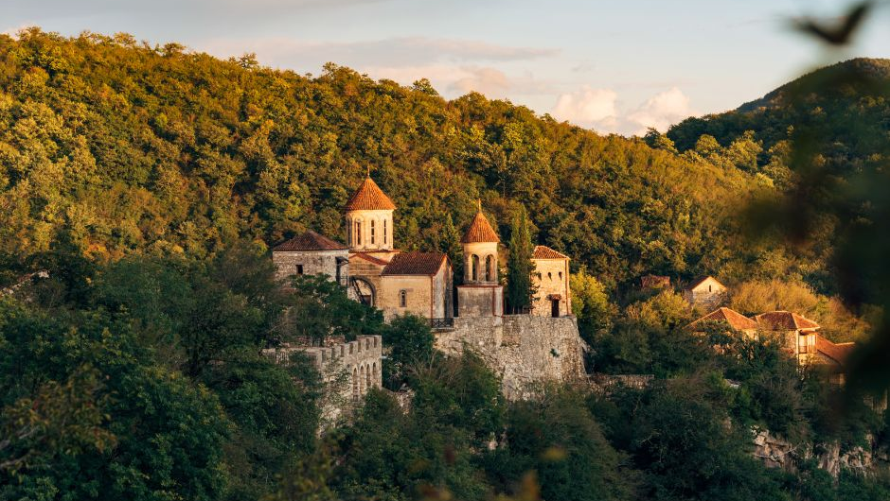
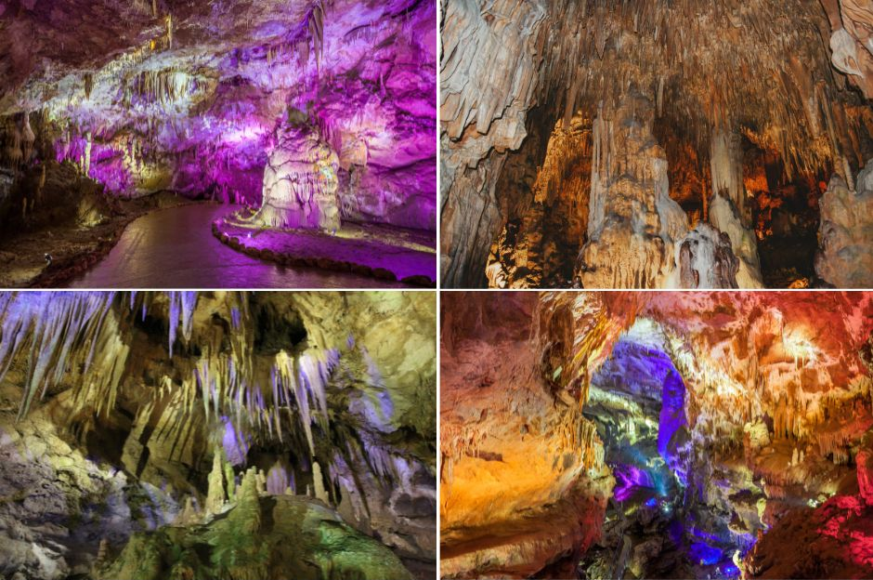
เที่ยง บริการอาหารกลางวัน ณ ภัตตาคาร หลังจากนั้นนำท่านเข้าชม ถ้ำพรอมีธีอุส (Prometheus Cave) เป็นหนึ่งในถ้ำที่สวยที่สุดของประเทศจอร์เจีย เป็นถ้ำหินงอกหินย้อยขนาดใหญ่ มีการจัดแสงสีภายในถ้ำทำให้ถ้ำดูอลังการมาก ภายในถ้ำมีทั้งหินงอก หินย้อย น้ำตกใต้ดิน และทะเลสาบใต้ดินบางจุด (โปรแกรมทัวร์ไม่รววมค่าล่องเรือใต้ดิน) จากนั้นนำท่านเข้าชม โบสถ์โมซาเมต (Motsameta Monastery) หนึ่งในโบสถ์ที่งดงามที่สุดของเมืองคุตาอีซี ตั้งอยู่บนเนินเขาริมหน้าผาเหนือแม่น้ำ Tskaltsitela ที่ล้อมรอบด้วยวิวหุบเขาเขียวชอุ่ม วัดแห่งนี้มีบรรยากาศเงียบสงบ โดดเด่นด้วยสถาปัตยกรรมโบราณสไตล์จอร์เจีย

ค่ำ บริการอาหารค่ำ ณ ภัตตาคาร นำท่านเข้าสู่ที่พัก
TSKALTUBO PLAZA HOTEL หรือเทียบเท่า
วันที่หก ตลาดเมืองคูไตซี-มหาวิหารบากราติ-เมืองบาทูมี (B/L/D)

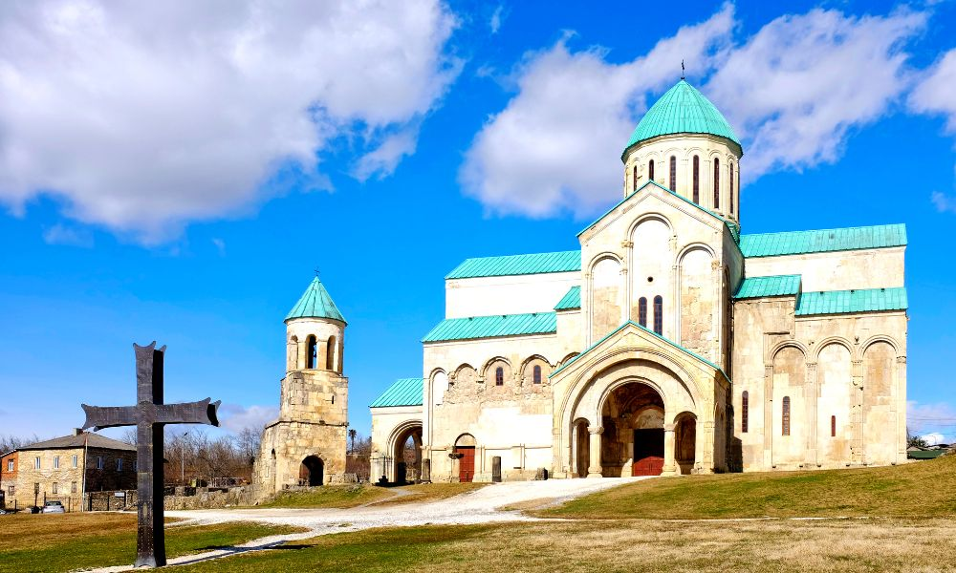
เช้า บริการอาหารเช้า ณ ห้องอาหารของโรงแรม จากนั้นนำท่านเดินทางสู่ ตลาดยามเช้าของเมืองคูไตซี ตลาดผลไม้และขายข้าวของต่างๆ สินค้าและผลไม้ที่ขึ้นชื่อของจอร์เจีย สินค้าพื้นเมืองต่างๆที่ราคาที่ถูกแสนถูก จากนั้นนำท่านเข้าชม มหาวิหารบากราติ (BAGRATI CATHEDRAL) โบสถ์ที่แสนสวยงามตั้งอยู่บนเนินเขา UKIMERIONI มหาวิหารที่ตั้งตามชื่อของพระเจ้าบากราติที่ 3 กษัตริย์ผู้ทรงรวมจอร์เจีย สร้างขึ้นในปลายคริสต์ศตวรรษที่ 10 ตั้งอยู่ที่เมืองคูไตซี เป็นมหาวิหารที่สวยงามมากแห่งหนึ่ง ซึ่งสะท้อนถึงสถาปัตยกรรมของยุคกลางได้อย่างชัดเจน ท่านสามารถมองเห็นทัศนียภาพที่สวยงามได้โดยรอบ

เที่ยง บริการอาหารกลางวัน ณ ภัตตาคาร จากนั้นนำท่านเดินทางสู่ เมืองบาทูมี (BATUMI) ใช้เวลาเดินทางประมาณ 2.30 ชั่วโมง เมืองนี้ตั้งอยู่บนริมะเล บนชายฝั่งตะวันออกของทะเลดำ เป็นเมืองหลวงของอัตจารา (Ajara) เป็นสาธารณรัฐอิสระที่ปกครองตนเองอยู่ทางด้านตะวันตกของประเทศจอร์เจีย เมืองบาทูมิ (Batumi) เป็นเมืองที่มีท่าเรือสำคัญขนาดใหญ่
ค่ำ บริการอาหารค่ำ ณ ภัตตาคาร
นำท่านเข้าสู่ที่พัก BEST WESTERN PLUS หรือเทียบเท่า

วันที่เจ็ด เมืองบาทูมี-ล่องเรือทะเลดำ-อนุสาวรีย์อาลีและนีโน่-สนามบินเมืองบาทูมี (B/L/-)

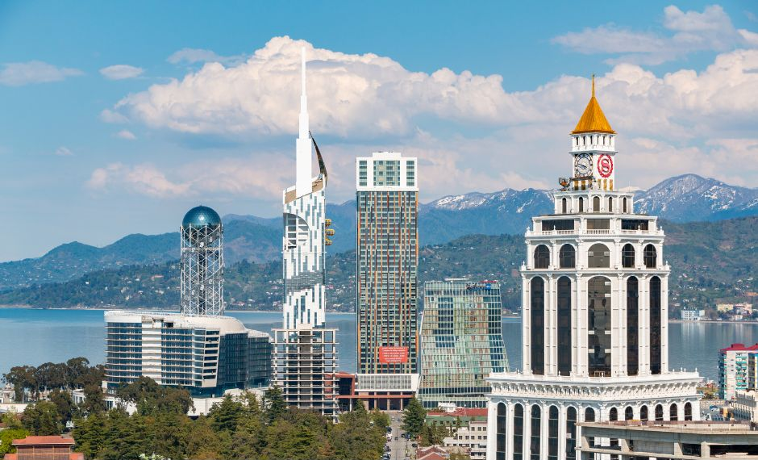
เช้า บริการอาหารเช้า ณ ห้องอาหารของโรงแรม จากนั้นนำท่าน ล่องเรือในทะเลดำชมอ่าวเมืองบาทูมี (BLACK SEA) เหตุที่ได้ชื่อว่าทะเลดำก็เพราะดินโคลนชายฝั่ง ดินทรายชายหาดของทะเลแห่งนี้เป็นสีดำ อันเนื่องมาจากสารไฮโดรเจนซัลไฟด์ ให้ท่านได้เพลิดเพลินชมความงามของอ่าวเมืองบาทูมิ ชมจัตุรัสเปียเซซ่า PIAZZA SQUARE สร้างขึ้นในปี 2009 เป็นอาคารที่ได้รับการออกแบบโดยสถาปนิกชื่อดังชาวจอร์เจีย VAZHA ORBELADZE สร้างด้วยสไตล์สถาปัตยกรรมแบบผสมผสานและจินตนาการนิทานทำให้เมืองนี้มีความน่ารัก

เที่ยง บริการอาหารกลางวัน ณ ภัตตาคาร หลังจากนั้นนำท่านชม ชมรูปป้ันอาลีและนีโน่ (ALI AND NINO MOVING SCULPTURES) รูปป้ันสูง 8 เมตร ริมทะเลดำที่สามารถเคลื่อนไหวได้ สร้างขึ้นเพื่อแสดงถึงความรักหนุ่มสาวต่างเชื้อชาติและศาสนาและแสดงถึงสันติภาพระหว่างประเทศจอร์เจียและอาร์เซอไบจานด้วย จากนั้นนำท่านช้อปปิ้งที่ THE BOULVARD เป็นถนนสายใหญ่ที่ทอดยาวไปตามริมอ่าวและเต็มไปด้วยร้านอาหาร และคาเฟ่มากมาย อิสระให้ท่านได้เดินเล่นซื้อของและถ่ายรูปตามอัธยาศัย ได้เวลาอันสมควรนำท่านสู่สนามบิน
22.25 น. ออกเดินทางสู่ สนามบินเมืองอิสตันบูล ประเทศตุรกี โดยสายการบิน TURKISH AIRLINE เที่ยวบินที่ TK393 ( บริการอาหารและเครื่องดื่มบนเครื่องบิน)
23.35 น. เดินทางถึง สนามบินเมืองอิสตันบูล ประเทศตุรกี แวะเปลี่ยนเครื่อง

ประกาศ !! สำหรับท่านที่เลือกเดินทางในพีเรียด 11-18 ก.พ. และ 19-26 มี.ค. 69
เที่ยวบินขากลับจะเป็นไปตามตารางเที่ยวบินตามที่ระบุด้านล่าง (Winter schedule)
17.35 น. ออกเดินทางสู่ สนามบินเมืองอิสตันบูล ประเทศตุรกี โดยสายการบิน TURKISH AIRLINE เที่ยวบินที่ TK393 ( บริการอาหารและเครื่องดื่มบนเครื่องบิน)
18.45 น. เดินทางถึง สนามบินเมืองอิสตันบูล ประเทศตุรกี แวะเปลี่ยนเครื่อง

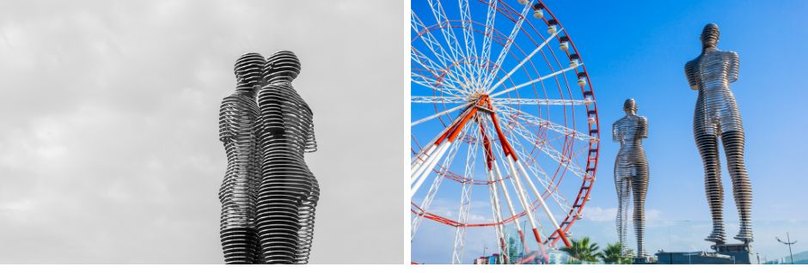

วันที่แปด สนามบินเมืองอิสตันบูล-กรุงเทพ-สนามบินสุวรรณภูมิ (-/-/-)

01.40 น. ออกเดินทางสู่ สนามบินสุวรรณภูมิ ประเทศไทย โดยสายการบิน TURKISH AIRLINE เที่ยวบินที่ TK68 ( บริการอาหารและเครื่องดื่มบนเครื่องบิน)
15.25 น. เดินทางถึงสนามบินสุวรรณภูมิ ประเทศไทย โดยสวัสดิภาพพร้อมความประทับใจ

ทางบริษัทจะดำเนินการจัดการโปรแกรมการเดินทางให้เป็นไปตามที่กำหนด
แต่บางครั้งการเดินทางอาจจะมีการปรับเปลี่ยนได้ตามความเหมาะสม ทั้งนี้ขึ้นอยู่กับเหตุสุดวิสัยต่างๆ ที่อาจจะเกิดขึ้นได้
โดยคำนึงถึงผลประโยชน์และความปลอดภัยของลูกค้าเป็นหลัก

วันเดินทาง | กรุ๊ปไซส์ | ราคาต่อท่าน | พักเดี่ยว  เพิ่มท่านละ | หมายเหตุ
11-18 ก.พ. 69 | 25+1 หัวหน้าทัวร์ | 57,900 | 10,000 | ราคาพิเศษ จองด่วน !!
19-26 มี.ค. 69 | 25+1 หัวหน้าทัวร์ | 59,900 | 10,000
27 เม.ย.-4 พ.ค. 69 | 25+1 หัวหน้าทัวร์ | 59,900 | 10,000
10-17 พ.ค. 69 | 25+1 หัวหน้าทัวร์ | 59,900 | 10,000
ราคาสำหรับเด็กอายุต่ำกว่า 12 ปี ไม่ใช้เตียง ลด 5,000 บาท จากราคาทัวร์
กรณีจอยแลนด์ สามารถสอบถามราคาการหักค่าตั๋วเครื่องบินได้จากเจ้าหน้าที่

